Population Dynamics in Japan

228x202x 岩田憲

1. Introduction

　近年、日本では人口減少が問題となっている。総務省統計局[1]によると、日本の総人口は、平成17年に初めて前年を下回り、平成20年の12,808万人でピークとなり、平成23年以降は一貫して減少し続けている。原因としては、非婚化・晩婚化による少子高齢化が挙げられる。今回は、日本の都道府県における人口の増減を調査するためのシステムを開発した。

2. Method

　今回用いたデータはe-Stat[2]上で公開されている人口動態調査のデータであり、1998年〜2022年までの25年分のデータを用いてシステムを開発した。開発したシステムはFig. 1のようになっている。左側にはタイムスライダーによって選択された年の各都道府県における人口がバーチャートによって表示される。それぞれのバーにカーソルを合わせると都道府県名と人口が表示され、バーをクリックするとその都道府県における人口の推移が左側にラインチャートで表示される。

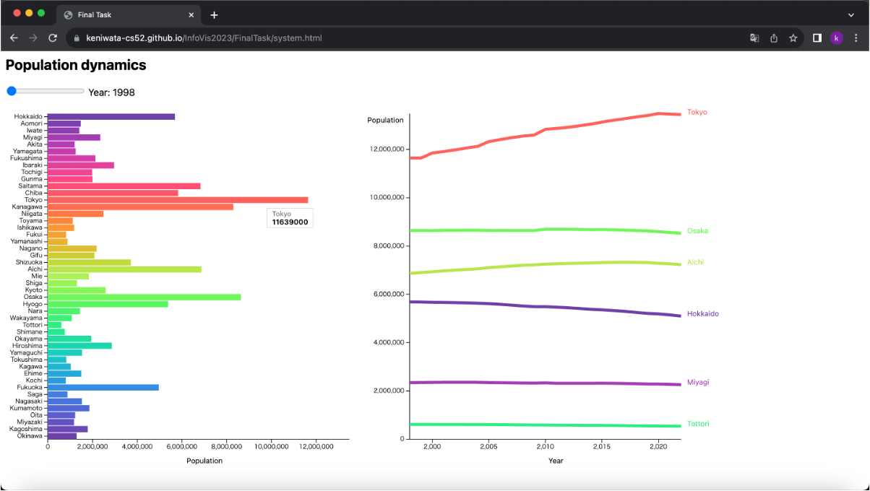

Fig. 1 Overview of the system.

3. Result

　Fig. 2は2022年における各都道府県の人口をバーチャートで表示したものである。東京都の人口が、他の都道府県と比べて、はるかに多いことが確認できる。また、大阪や愛知などの都市圏に人口が集中していることも確認できる。

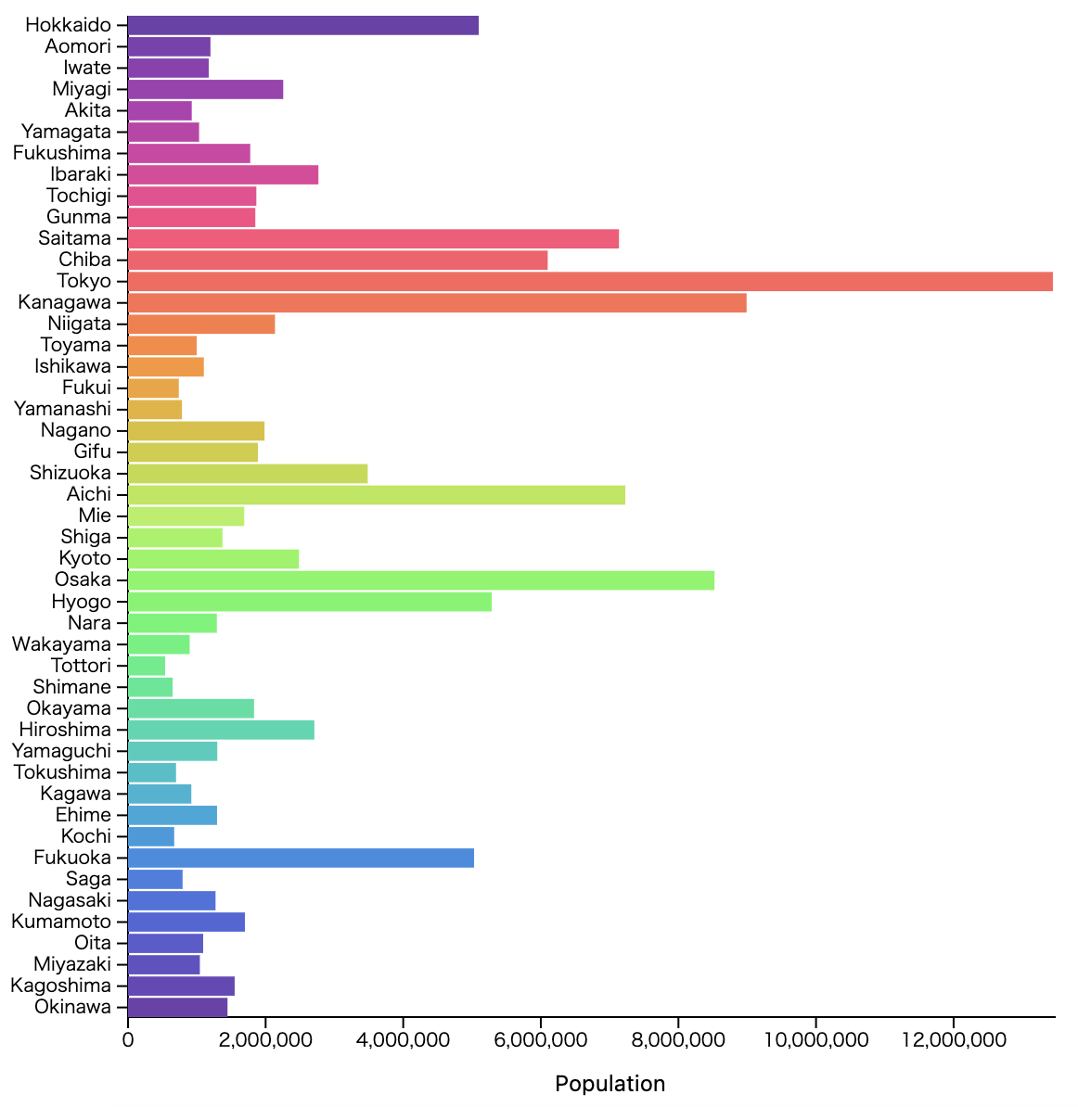

Fig. 2 Comparison of population for all prefectures.

　Fig. 3はバーチャートによっていくつかの都市を選択してラインチャートで表示した結果である。東京都は2020年までは人口が増加傾向にあることが確認でき、それ以外の都道府県には大きな変化は確認できなかった。

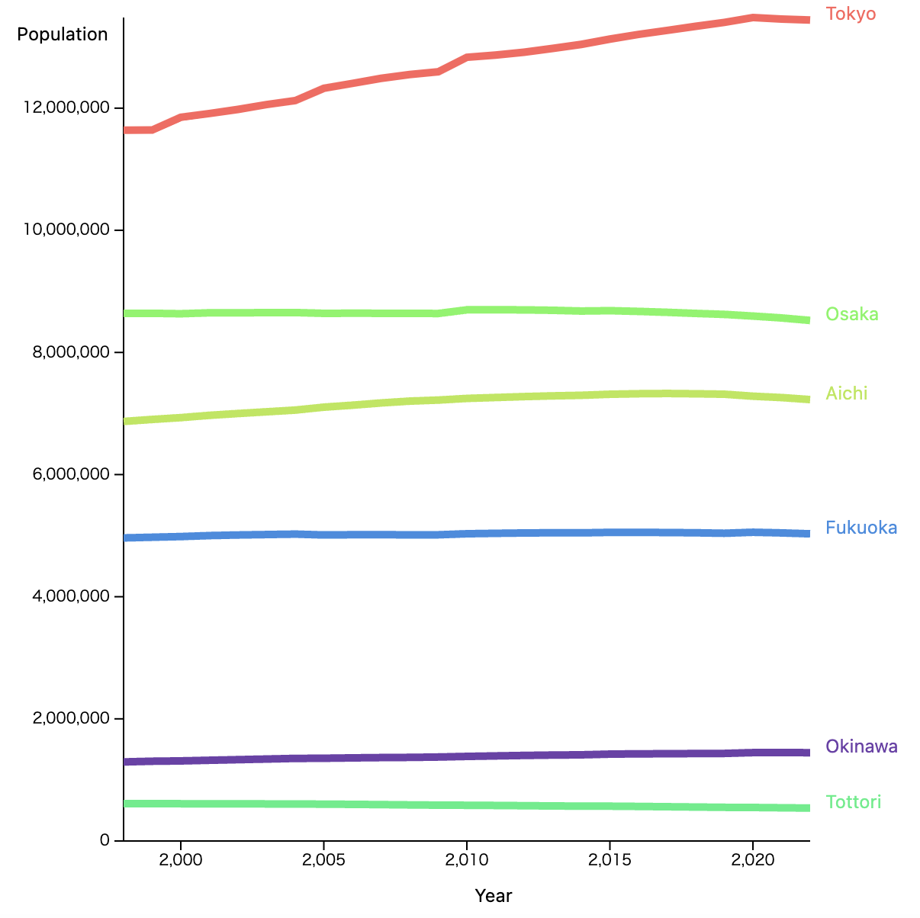

Fig. 3 Comparison of population dynamics for some prefecture.

4. Discussion

　まず、人口減少という問題を解決するためには少子高齢化の解消へ向けた取り組みを行う必要がある。そのためには、子育て支援への取り組みや労働時間の改善が考えられる。実験によって確認された、人口が集中している都市圏には大企業が多く位置している。このような大企業に勤めている人達は、仕事にかける時間が多いことから、非婚化・晩婚化に繋がると考えられる。したがって、大都市圏における労働環境を改善し、快適に子育てができる環境を整備することが、少子高齢化を解消することにつながると予想される。

3. Conclusion

　今回は、バーチャートとラインチャートを用いて、日本における人口の増減を調査するためのシステムを開発した。このシステムを用いることで、各都道府県の人口の増減を視覚的に分析することができた。しかし、人口減少という問題を解決するためには、人口を調べるだけでなく、労働人口の割合なども調べる必要がある。したがって、今回開発したシステムに実装すべき機能として、選択した都道府県の人口ピラミッドを表示するような機能が挙げられる。

Reference

[1] <https://www.stat.go.jp/data/topics/topi1191.html>

[2] https://www.e-stat.go.jp/